姓名： 学号： 成绩：

- 现有代码： int i=0xab cd ef 01;
short si = i;
请问代码执行后，变量si的数值表示为（十六进制）？

2. 如果int i=0x86 23 11 32，&i=0x400320，请问地址0x400322 地址上的那个字节存储的数值是？
3. 考虑一种遵从IEEE规范的新浮点格式，包含3个阶码位和3个小数位（即该浮点数不考虑符号位，只用来表示正数）。请回答下列问题。
1）除0和Infinity外，该浮点数能表示的数值范围为多少？
2）尝试填下以下表格的空白处。如果一个数值太大而无法表达，使用infinity的表达式；如果一个数值太小而无法表达，使用0的表达式。
二进制表达 | 十进制数值
011000
 | 17
110001
 | 9+1/2

4.（结构体+函数+控制）已知node 结构体定义如下
struct node{
long a;
struct node *next;
}
请对以下init函数进行逆向分析，写出其C代码
Init:
movl $12,$eax
jmp .TestExprStat
.Loop:
addq (%rdi),%rax
movq 8(%rdi),%rdi
.TestExprStat:
testq %rdi,%rdi
jne .Loop
ret

5. 考虑以下C函数调用和对应的x86-64汇编代码片段：
void func(int a, int b, int c, int d, int e, int f, int g, int h) {
int local1 = a + b;
int local2 = c + d;
int local3 = e + f;
int local4 = g + h;
// ... 其他操作
}
int main() {
func(1, 2, 3, 4, 5, 6, 7, 8);
return 0;
}
对应的x86-64汇编（部分）如下：
func:
pushq %rbp
movq %rsp, %rbp
subq $32, %rsp
movl %edi, -4(%rbp) ; a
movl %esi, -8(%rbp) ; b
movl %edx, -12(%rbp) ; c
movl %ecx, -16(%rbp) ; d
movl %r8d, -20(%rbp) ; e
movl %r9d, -24(%rbp) ; f
movl 16(%rbp), %eax ; g
movl %eax, -28(%rbp)
movl 24(%rbp), %eax ; h
movl %eax, -32(%rbp)
; ... 计算局部变量
‌问题：‌
1）在x86-64调用约定中，前6个整型参数通过哪些寄存器传递？请按顺序列出。
2）‌栈帧布局‌：
- 在func的栈帧中，参数g和h的存储位置相对于%rbp的偏移量是多少？为什么？
- 为什么subq $32, %rsp为局部变量预留了32字节空间？
‌3）调用前后栈指针变化‌：
- 在main调用func之前，栈指针%rsp需要如何调整？
- 画出调用func时的完整栈帧结构（包括返回地址、保存的%rbp、参数和局部变量）。

6. 对于以下myfile.c程序代码
int hello1;
char myfun(int a)
{ int b=10;
hello1=b+a;
hello1=hello1*f1(a);
printf(“%d\n”,hello1);
return hello1;
}
1）请指出那些符号是链接器符号，哪些符号需要重定位？
2）如果hello1改为static int hello1，其符号属性会发生什么变化？它会被分配到哪个ELF节？
3）ELF是什么？请画出myfile.o的ELF文件布局（包括节头表、.text、.data、.bss、.symtab、
.rel.text等），并标注hello1和myfun的存储位置。
4）解释f1是如何重定位的？

7. 对于以下代码：
- int a=100;

- short proc(int inputarg)
- { int a;
a+=inputarg;
return a+0;
- }
请说明边第1行变量a和3行定义变量a的作用域。如果将第3行变量类型修改为static int，则第一次调用函数proc时传入参数inputarg的值为12，此时返回值为多少？再次调用时传入inputarg为5，则第二次调用的返回值是多少？

8. 已知一个硬盘容量为1TB，由两个盘（4个盘面）构成，每个盘面由3200个磁道构成，每个磁道平均有128个扇区。由于磁记录密度的提升，新工艺维持相同的容量下，只需要一个盘（2个盘面），每个盘面的磁道数为3200，则新工艺要求每个磁道多少个扇区？

9. 请写出磁盘扇区访问时间的计算公式，并简单解释寻道时间、旋转时间、传送时间。

10. 假定某计算机的cache采用直接映射方式，和主存交换的数据块大小为1个字，按字编址，一共能存放16个字的数据。CPU开始执行某程序时，cache为空，在该程序执行过程中，CPU依次访问以下地址序列：2、3、11、16、21、13、64、48、19、11、3、22、4、27、6和11。
（1）每次访问在cache中命中还是缺失？试计算访问上述地址序列的cache命中率。6
（2）若cache容量还是16个字，而数据块大小改为4个字，则上述地址序列的命中情况又如何？说明块大小和命中率的关系。1/4

11. 假定某计算机的数据cache采用全相连映射方式，即内存的任意一个块可以被放置到cache中的任意位置。主存与cache交换的块大小为2个字（2B），数据cache一共可以存放4个字。当cache发生冲突时，选取最近最久不使用（LRU）的那个块被换出。数组按行优先方式存储，请分别计算代码段1和代码段2的Cache命中率，讨论哪一个代码对cache更友好，并分析cache不友好代码的原因。
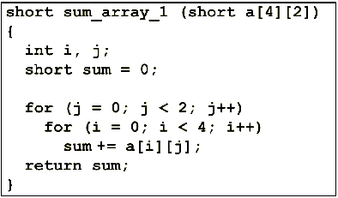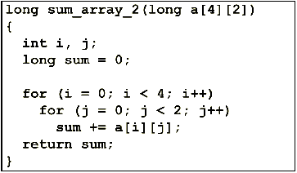
代码1 代码2

